Otcov Traktor Galovany

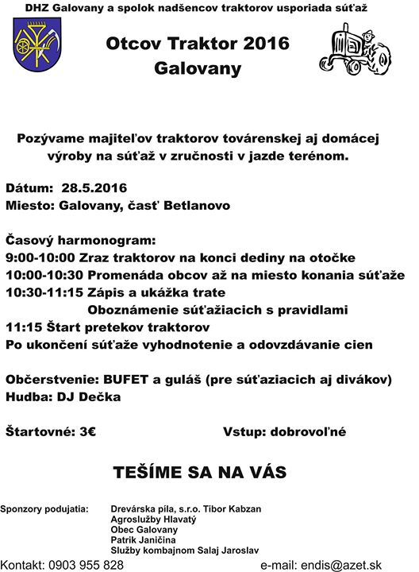

Galovany, 032 11 Galovany, Slovenská Republika - Otcov Traktor Galovany
Galovany, 032 11 Galovany, Slovenská Republika
Sobota 28.5.2016
od 9:00
Czech Republic
53 účastníků
Pozývame majiteľov traktorov domácej a továrenskéj výroby, ale aj zvedavcou na 0.ročník v súťaži v zručnosti v jazde terénom. Neváhajte a prídte si zmerať silu svojích traktorčekov v sobotu 28. mája v Galovanoch, časť Betlanovo, kde budú disciplíny, ktoré musí zvládnuť každý správny traktorček a samozrejme aj šofér.
Taktiež pozvývame všetkých nech prídu podporiť traktoristou.
Štartovné: 3€
Vstup: Dobrovoľné
Občerstvenie: BUFET a guláš
O hudbu sa postará DJ Dečka
TEŠÍME SA NA VÁS :)
Share on FacebookShare on TwitterShare on Googl

